Основные итоги работы Министерства финансов Забайкальского края в 2016 году и задачах на 2017 год

Подводя итоги работы за 2016 год необходимо отметить, что исполнение консолидированного бюджета Забайкальского края в отчетном периоде складывалось в условиях бюджетных ограничений, связанных с достижением предельного объема государственного долга Забайкальского края, а также со снижением объема финансовой помощи из федерального бюджета.
Учитывая, что первоначально бюджет был сформирован, исходя из обеспечения первоочередных расходов на 8 месяцев, завершение года потребовало принятия максимально взвешенных оперативных решений о приоритетном направлении финансовых средств и изыскания дополнительных источников финансирования.
Главной задачей Правительством и Губернатором края было определено максимально возможное обеспечение выполнения социальных обязательств. В связи с этим финансирование в первоочередном порядке направлялось на заработную плату, социальные выплаты, коммунальные услуги и котельно-печное топливо, выполнение долговых обязательств края.
Основные показатели исполнения консолидированного бюджета края за 2016 год сложились следующим образом: доходы – 55,6 млрд. рублей, расходы – 55,4 млрд. рублей, профицит – 0,2 млрд. рублей. Объем государственного долга – 26,6 млрд. рублей, в том числе перед коммерческими банками – 43 %. Объем консолидированного муниципального долга (с учетом поселений) – 1,3 млрд. рублей. Объем кредиторской задолженности – 7,9 млрд. рублей, в том числе просроченная – 5,5 млрд. рублей.
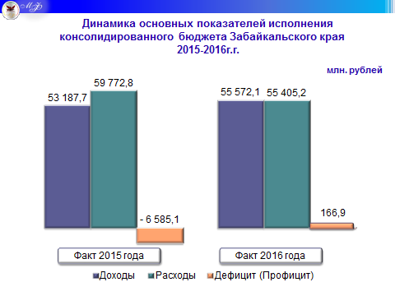
В доходную часть консолидированного бюджета Забайкальского края поступило – 55,6 млрд. рублей, или 98,5 % к уточненному плану (к уровню 2015 доходы увеличились на 2,4 млрд. рублей, или на 4,5 %).
Налоговые и неналоговые доходы составили 37,8 млрд. рублей, или 99,6 % к уточненному плану. Рост собственных доходов за 2016 год составил 12,9 % к уровню 2015 года, или 4,3 млрд. рублей.
Безвозмездные поступления составили 17,8 млрд. рублей, или 96,3 % к уточненному плану, в том числе дополнительно поступили в процессе исполнения бюджета дотации на поддержку мер по обеспечению сбалансированности бюджетов в объеме 2,2 млрд. рублей и субсидии из федерального бюджета на софинансирование мероприятий государственных программ в сумме 1,1 млрд. рублей (в целом исполнение по софинансированию из федерального бюджета в 2016 году составило 2,1 млрд. рублей).
В результате мероприятий по мобилизации доходов в консолидированный бюджет Забайкальского края в 2016 году дополнительно поступило налоговых и неналоговых доходов в объеме 3,2 млрд. рублей (8,4 % к общему объему), в том числе в местные бюджеты 1,0 млрд. рублей (11,9 % к общему объему).
Расходы консолидированного бюджета в 2016 году исполнены в сумме 55 млрд. рублей, или на 95,7 % к уточненному плану, к уровню 2015 года объем расходов уменьшился на 7,3 %.
Социально-значимые расходы составляют 37,0 млрд. рублей, или 67 % к общему объему расходов консолидированного бюджета, из них:
- на выплату заработной платы (всех типов учреждений) – 23,6 млрд. рублей;
- на социальные выплаты гражданам – 6,6 млрд. рублей;
- обязательное медицинское страхование неработающего населения – 6,8 млрд. рублей.
Кроме того, расходы инвестиционного характера составили 3,6 млрд. рублей, в т. ч. расходы Дорожного фонда – 1,9 млрд. рублей.
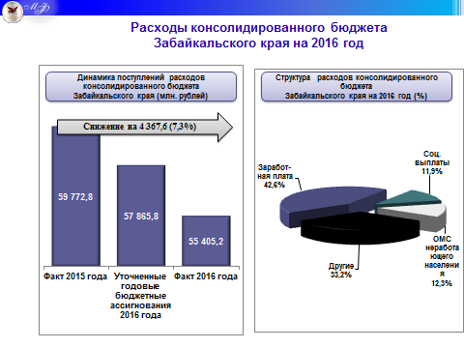
Главной задачей в части реализации «зарплатных» указов Президента в 2016 году стало сохранение размера средней заработной платы отдельным категориям работников бюджетной сферы на уровне 2015 года.
Бюджет края 2016 года был составлен в «программном» формате. Всего законом о бюджете на 2016 год было предусмотрено 27 государственных программ, на реализацию которых направлено 44,9 млрд. рублей, что составило 96,6 % от общего объема расходов краевого бюджета. Начиная с 2017 года осуществляется поэтапный переход муниципальных образований Забайкальского края на формирование местных бюджетов на основе муниципальных программ.
Объем государственного долга края по состоянию на 1 января 2017 года составил 26,6 млрд. рублей, или 92% от объема собственных доходов. За отчетный год госдолг увеличился на 109,3 млн. рублей.
В 2016 году привлечены кредиты от кредитных организаций в сумме 10,2 млрд. рублей и из федерального бюджета – 21,7 млрд. рублей (из которых 9,1 млрд. рублей привлечено в целях перекредитования имеющихся долговых обязательств краевого бюджета перед кредитными организациями, 12,6 млрд. рублей на пополнение остатков средств на счете бюджета субъекта).
Привлечение бюджетного кредита на перекредитование долговых обязательствах позволило сэкономить средства бюджета края на обслуживание государственного долга в сумме 558,0 млн. рублей.
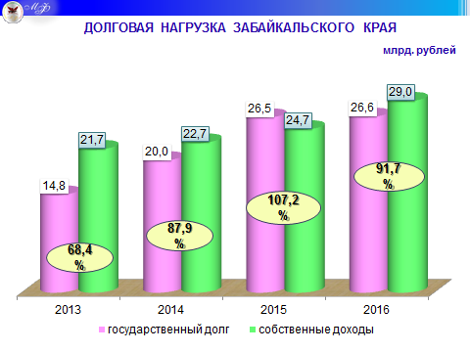
Всего расходы на обслуживание госдолга по сравнению с 2015 годом увеличились на 2,2% и составили 1,5 млрд. рублей.
Предельные параметры по объему государственного внутреннего долга Забайкальского края, установленные законодательством, в 2016 году соблюдены.
Просроченная кредиторская задолженность консолидированного бюджета на 1 января 2017 года составила 5,5 млрд. рублей.
Подводя итоги исполнения программного бюджета, следует отметить, что ГРБС необходимо провести оценку зависимости финансовых и объемных показателей государственных программ для дальнейшей оценки эффективности их реализации в целях выделения приоритетных программ для финансирования в условиях бюджетных ограничений в среднесрочном периоде.
В рамках осуществления государственного финансового контроля за отчетный период проведено 44 контрольных мероприятия. Проверено средств на сумму 5,0 млрд. рублей. Общая сумма установленных финансовых нарушений составила 417,0 млн. рублей.
Основные задачи Министерства финансов на 2017 год:
- провести оценку бюджетной и социально-экономической эффективности налоговых льгот (пониженных ставок по налогам), установленных законодательством Забайкальского края о налогах и сборах;
- разработать и представить на утверждение в Правительство Забайкальского края согласованный с Министерством финансов Российской Федерации (далее – Минфин России) план по устранению с 01 января 2018 года неэффективных льгот (пониженных ставок по налогам);
- осуществлять в течение года контроль за реализацией плана по устранению неэффективных льгот (пониженных ставок по налогам), в том числе в части вступления в силу законов Забайкальского края и муниципальных правовых актов представительных органов местного самоуправления Забайкальского края, направленных на устранение с 01 января 2018 года неэффективных льгот (пониженных ставок по налогам);
- разработать программу оптимизации расходов бюджета Забайкальского края на 2017–2019 годы, включающую мероприятия по оптимизации расходов на содержание бюджетной сети и расходов на государственное управление, а также численности работников бюджетной сферы в соответствии с планами мероприятий («дорожными картами») по повышению эффективности и качества услуг в отраслях социальной сферы, в том числе по сокращению численности государственных и муниципальных служащих;
- разработать методические рекомендации по инвентаризации расходных обязательств Забайкальского края для главных распорядителей бюджетных средств Забайкальского края и органов местного самоуправления муниципальных образований Забайкальского края;
- разработать, обеспечить согласование с Минфином России и представить на утверждение в Правительство Забайкальского края проект плана по отмене с 01 января 2018 года установленных Забайкальским краем расходных обязательств, не связанных с решением вопросов, отнесенных Конституцией Российской Федерации и федеральными законами к полномочиям органов государственной власти субъектов Российской Федерации (далее – План по отмене расходных обязательств) по итогам инвентаризации расходных обязательств Забайкальского края;
- обеспечить объем дефицита бюджета на 2017–2019 годы в размере 10% от объема собственных доходов;
- обеспечить объем государственного долга на 01 января 2020 года в размере 52,0% от объема собственных доходов;
- соблюдать установленный мораторий на предоставление государственных гарантий Забайкальского края на 2017–2019 годы;
- осуществлять постоянный мониторинг финансовых рынков в целях возможного размещения государственных облигаций Забайкальского края при благоприятной рыночной конъюнктуре;
- осуществлять контроль в сфере закупок в соответствии с частью 5 статьи 99 Федерального закона от 05 апреля 2013 года № 44-ФЗ «О контрактной системе в сфере закупок товаров, работ, услуг для обеспечения государственных и муниципальных нужд» во взаимодействии с Министерством экономического развития Забайкальского края;
- осуществлять финансирование по объектам с высокой степенью готовности и объектов, строящихся на условиях софинансирования с федеральным бюджетом в приоритетном порядке;
- продолжить работу по совершенствованию межбюджетных отношений в части методики выравнивания бюджетной обеспеченности и внедрению практики применения «отрицательных трансфертов»;
- осуществлять мониторинг исполнения местных бюджетов;
- осуществлять мониторинг соблюдения норматива расходов на содержание органов местного самоуправления;
- учитывать показатели соблюдения норматива расходов на содержание органов местного самоуправления при рассмотрении вопросов о предоставлении дополнительной финансовой помощи бюджетам муниципальных образований;
- продолжить работу по совершенствованию системы мониторинга качества финансового менеджмента, осуществляемого главными распорядителями средств бюджета Забайкальского края;
- продолжить работу, связанную с внедрением новых информационных технологий, позволяющих обеспечить более высокий уровень планирования, формирования и исполнения бюджета края, в том числе в программно-целевом формате бюджета;
- обеспечить формирование и публикацию в информационно-телекоммуникационной сети «Интернет» информационных брошюр «Бюджет для граждан».
- осуществлять контроль в рамках передачи учреждений Забайкальского края на централизованное бухгалтерское обслуживание в КГУ БО «Интегра» согласно распоряжению Правительства Забайкальского края от 14 февраля 2017 года № 53-р «О централизации бюджетного (бухгалтерского) учета в исполнительных органах государственной власти и государственных учреждениях Забайкальского края на 2017 год».

